PONAVLJANJE:

ODGOVORI:

1. KOJE JE SADA GODIŠNJE DOBA?

**JESEN ZIMA PROLJEĆE LJETO**

1. KAKVO JE VRIJEME U PROLJEĆE?

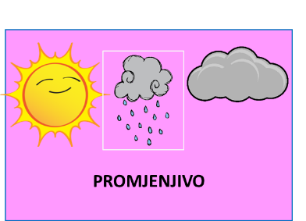



SAMO SUNČANO



SAMO KIŠOVITO

1. KAKVU ODJEĆU ODIJEVAMO U PROLJEĆE?

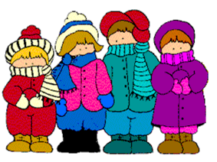 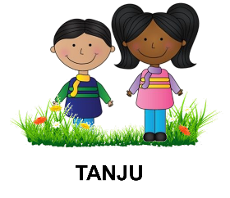

**DEBLJU**

1. ŠTO RADE ŽIVOTINJE U PROLJEĆE (2 ODGOVORA)?

BUDE SE IZ ZIMSKOG SNA

VRAĆAJU SE IZ TOPLIH KRAJEVA

SPAVAJU ZIMSKI SAN

DOPUNI REČENICU

ŽIVOTINJE U PROLJEĆE DOBIVAJU______________________________________________

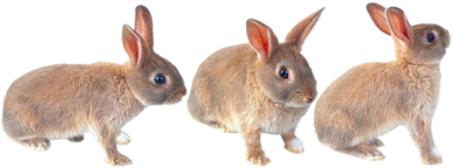

1. KAKO SE ZOVU PRVI CVJETIĆI U PROLJEĆE?

TULIPANI I NARCISE

PLODOVI JESENI

VIJESNICI PROLJEĆA

1. ŠTO IZLAZI IZ PUPOVA DRVEĆA U PROLJEĆE?

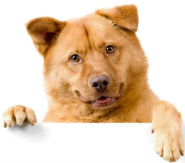 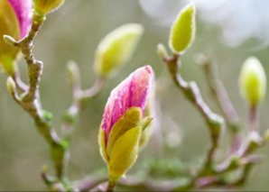 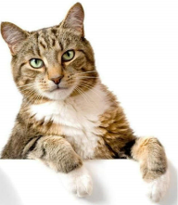 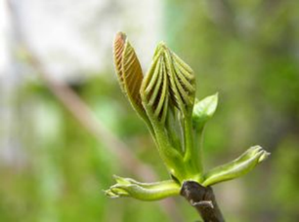

PAS CVJETIĆI MAČKA LISTIĆI

1. KOJI VELIKI BLAGDAN SLAVIMO U PROLJEĆE?

**BOŽIĆ USKRS ROĐENDAN**

**BRAVO! USPIO SI!**